12.04.2021r

Witamy w nowym tygodniu. Zachęcamy do kontaktów drogą mailową. Chętnie zobaczymy Wasze działania
Tymczasem zapraszamy do poniższych aktywności. W tym tygodniu zajmiemy się Układem Słonecznym.

Zapraszamy!
Magdalena Śliwińska
Renata Nowogrodzka

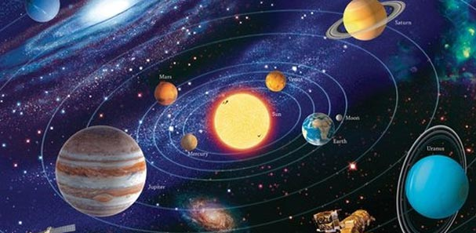

Aktywność 1
Zabawa ruchowa Dotknij.
Dziecko porusza się przy muzyce. Podczas przerwy w grze musi dotknąć jakiegoś przedmiotu w kolorze, którego nazwę podał rodzic.

Aktywność 2
Wysłuchaj piosenki

https://www.youtube.com/watch?v=yxVMhKt-cvI

Zapamiętaj nazwy planet:
Merkury, Wenus ,Jowisz, Ziemia, Neptun, Uran, Saturn, Mars.

Aktywność 3

Wyjaśnianie pojęcia Układ Słoneczny.
Dziecko ogląda obrazek przedstawiający Układ Słoneczny. Rodzic tłumaczy czym jest Układ Słoneczny.
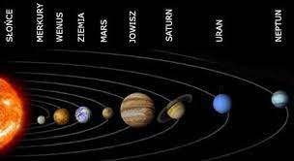

Układ Słoneczny to Słońce i osiem krążących wokół niego planet. Dziecko wymienia nazwy planet, następnie rodzic opowiada, która planeta jest największa (Jowisz), która najmniejsza (Merkury), która znajduje się blisko Ziemi (Wenus), a która jest na samym końcu Układu Słonecznego (Neptun).

Aktywność 4
Przyjrzyj się literze r, R. Wskaż małą drukowaną i wielką drukowaną (5 i 6 latki). Wskaż małą pisaną i wielką pisaną (6 latki).
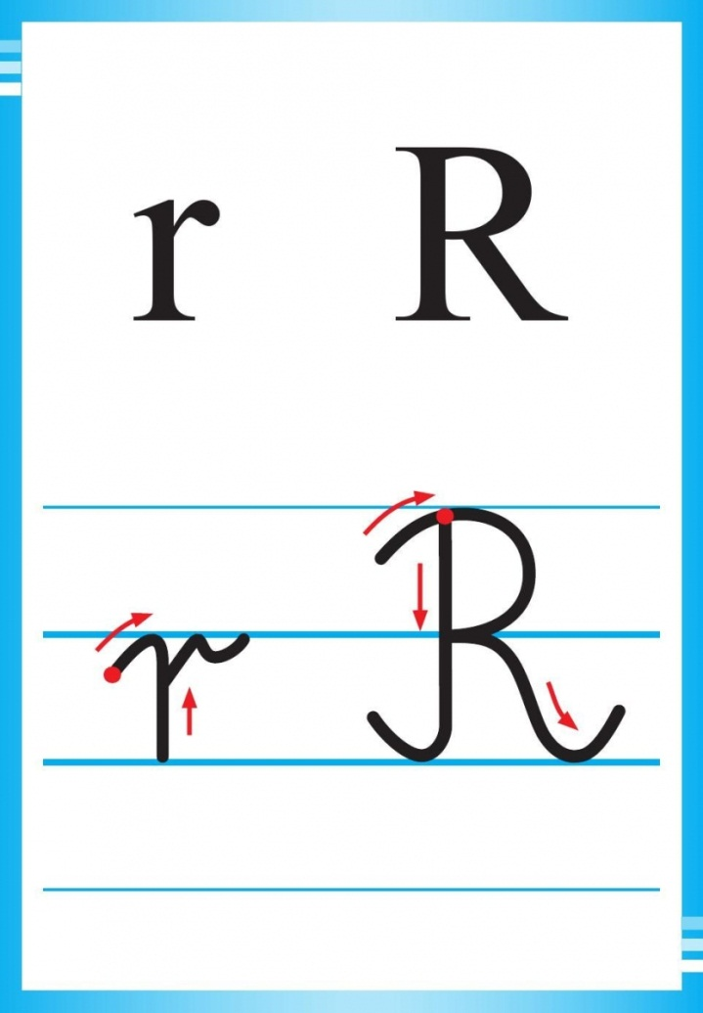
Podziel na sylaby wyrazy : rakieta, Romek, rower, rak, rok, rolnik, Rafał (5 latki)
Podziel na głoski wyrazy: rok, rak, rakieta, Romek, rower, rolnik, Rafał (6 latki)
Wykonaj literę r, R z plasteliny, włóczki lub tasiemki.

Aktywność 5
Rozmowa na temat kosmosu.
Dziecko ogląda zdjęcie kosmosu. Opisuje obrazek. Rodzic pyta: Co to jest kosmos? Dziecko zastanawia się nad pytaniem i odpowiada na podstawie własnych przemyśleń.
Kosmos to olbrzymia przestrzeń, która nas otacza; inaczej zwana wszechświatem.
Dziecko dzieli słowo kosmos na sylaby (5-latki) lub na głoski (6-latki). Układa z liter wyraz kosmos (załącznik nr 1).

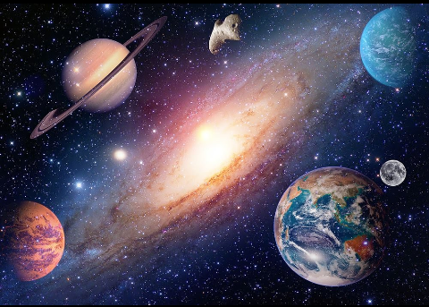

Aktywność 6.

Ćwiczenie oddechowe - weźcie kawałek waty lub piórko i spróbujcie zrobić z rodzicami lub rodzeństwem zawody
- kto szybciej przedmucha watkę na drugi koniec stołu (oczywiście bez użycia rąk)
- kto dalej przesunie watkę po stole tylko jednym dmuchnięciem
- na koniec zróbcie mecz siedząc po dwóch stronach stołu. Każdy z zawodników pilnuje żeby watka nie spadła ze stołu po jego stronie kiedy dmuchnie przeciwnik. Policzcie punkty.

Aktywność 7
Wykonaj zadania z załącznika 2.

Załącznik nr 1

K | O | S | M | O | S

Załącznik 2
5 latki- pokoloruj:

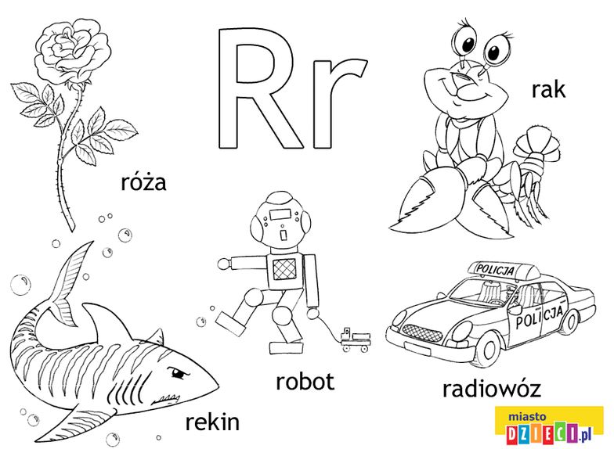

6 latki: Pisz po śladach.
